ДЕПАРТАМЕНТ ОБРАЗОВАНИЯ ГОРОДА МОСКВЫ
ГОСУДАРСТВЕННОЕ БЮДЖЕТНОЕ ПРОФЕССИОНАЛЬНОЕ ОБРАЗОВАТЕЛЬНОЕ УЧРЕЖДЕНИЕ ГОРОДА МОСКВЫ
ГБПОУ Колледж связи №54
109428, Москва, Рязанский проспект, д.8, kair27@mail.ru, моб.тел. 8(916)402-45-39

VII ОТКРЫТЫЙ РЕГИОНАЛЬНЫЙ КОНКУРС
«Инженерная компьютерная графика и применение ее в производстве»

Номинация
«Моделирование трехмерных объектов в CAD и CAD/CAM системах».

Методические рекомендации
для выполнения
самостоятельной работы
по дисциплине
ЕН.02. Компьютерное моделирование
Часть 1 – система AutoCAD

для специальности 220703
«Автоматизация технологических процессов и производств»

Автор:
Османов Эльдар Зиннюрович
заведующий лабораторией,
преподаватель спецдисциплин

Москва, 2015 г.

Рецензия

Методические рекомендации для выполнения различных видов внеаудиторной самостоятельной работы студентов составлены в соответствии с авторской рабочей программой дисциплины ЕН.02. «Компьютерное моделирование», разработанной Османовым Э.З.
В методические рекомендации входят практические задания для получения навыков при создании чертежей и 3D моделей в современной системе автоматизированного проектирования AutoCAD.
Они предназначены для студентов специальности 220703 «Автоматизация технологических процессов и производств», где необходимы знания по грамотному использованию САПР для разработки конструкций автоматизированных и мехатронных систем, что непосредственно относится к освоению специальности, помогают самостоятельно освоить прикладное программное обеспечение профессиональной направленности и соответствуют требованиям к результатам по освоению дисциплины.
Навыки полученные при выполнении самостоятельных работ могут быть использованы при выполнении курсовых и дипломных проектов, а также в профессиональной деятельности студентов.
Программа AutoCAD компании Autodesk, которая является мировым лидером в области разработки решений и сервисов для 3D проектирования, дизайна, графики и анимации, относится к современным системам векторной компьютерной графики, позволяет автоматизировать процесс создания графической документации по созданию компьютерных 2D и 3D
моделей. Система AutoCAD является универсальной программой и может эффективно использоваться в следующих отраслях: архитектура, электротехника, машиностроение.
В методических рекомендациях подробно расписаны команды, используемые при создании чертежей, даны примеры выполнения заданий разной сложности и задания для самостоятельного выполнения.
Преимущество использования системы AutoCAD для выполнения самостоятельных работ - это доступность и бесплатное скачивание с официального сайта любой версии для студентов профессиональных учебных заведения РФ.
Самостоятельное освоение данной программы также позволяет студентам развивать интерес к специальности и творческие способности при работе с 3D моделями.
Выполняемые задания учитываются в Бально-рейтинговой системе дисциплины ( за каждое выполненное задание ставятся баллы в соответствии с качеством выполненной работы).

Рецензент: Ванин В.А. - кандидат технических наук, председатель ПЦК «Автоматика и управление», преподаватель специальных дисциплин ГБОУ СПО Колледж связи № 54

Оглавление

План-график выполнения самостоятельных работ 4
Технологическая карта организации и проведения самостоятельной работы студентов по учебной дисциплине «Компьютерное моделирвоание» 4
Характеристика и описание заданий самостоятельной работы по компьютерному моделированию 5
Перечень тем самостоятельной работы студентов с заданиями. 6
РАЗДЕЛ 1. ОСНОВЫ РАБОТЫ В СИСТЕМЕ AUTOCAD 6
Самостоятельная работа № 1 6
Подготовка доклада-презентаии 6
Самостоятельная работа № 2 8
Решение практических заданий по образцу. Работа с графическими примитивами. Выполнение геометрических построений. 8
Самостоятельная работа № 3 12
Параметры чертежей. Организация объектов. Геометрические построения. Обеспечение точности с помощью объектной привязки. 12
РАЗДЕЛ 2 РЕДАКТИРОВАНИЕ 2D МОДЕЛЕЙ. РАБОТА СО СТИЛЯМИ И ТЕКСТОМ 21
Самостоятельная работа № 4 22
Команды редактирования 22
Самостоятельная работа № 5 39
Работа со слоями 39
Самостоятельная работа № 6 45
Создание электрических схем. 45
РАЗДЕЛ 3 ОСНОВЫ РАБОТЫ С ОБЪЕМНЫМИ МОДЕЛЯМИ 49
Самостоятельная работа № 7 49
Создание 3D моделей 49
Требования к представлению и оформлению результатов самостоятельной работы студентов 55
Критерии оценки выполняемых самостоятельных работ 56
Перечень рекомендуемых учебных изданий, Интернет-ресурсов, дополнительной литературы 57

План-график выполнения самостоятельных работ

Недели  Формы | 1 | 2 | 3 | 4 | 5 | 6 | 7 | 8 | 9 | 10 | 11 | 12
Отчеты по самостоятельной практической работе (ОСПР)-20 ч. |  |  |  | ОСПР  4ч. |  |  | ОСПР  10ч. |  |  |  | ОСПР  6ч.
Презентация  (П) - 7 ч. |  |  |  |  |  |  |  | ПП | П

Технологическая карта организации и проведения самостоятельной работы студентов по учебной дисциплине «Компьютерное моделирование»

Задания | Номер темы в рабочей программе | Дата сдачи | Вид контроля
Подготовить доклады-презентации на одну из тем, используя материалы Интернет (www.autodesk.ru, www.sapr.ru) | Все разделы | 8 неделя | Выступление по теме доклада. Оценка презентации.
Решение практических заданий по образцу. Работа с графическими примитивами. Выполнение геометрических построений. | Раздел 1  Тема 1.1 | 3-4 недели | Проверка отчета с выполненными заданиями и самой работы.  Оценка качества выполненных заданий
Решение практических заданий по образцу.  Выполнение команд редактирования.  Организация чертежей. | Раздел 2  Тема 2.1 | 6-7 недели | Проверка отчета с выполненными заданиями и самой работы.  Оценка качества выполненных заданий
Решение практических заданий по образцу.  Работа с объемными моделями. | Раздел 3  Тема 3.1 | 10-11  недели | Проверка отчета с выполненными заданиями и самой работы.  Оценка качества выполненных заданий

Характеристика и описание заданий самостоятельной работы по компьютерному моделированию

Учебная дисциплина «Компьютерное моделирование» в большей своей части состоит из лабораторно-практических работ. Учебным планом предусмотрено 27 часов внеаудиторной самостоятельной работы.

Формами внеаудиторной самостоятельной работы по дисциплине являются:
Работа с интернет ресурсами по компьютерному моделированию и системам автоматизированного проектирования.
Работа с электронной версией ежемесячного журнала «Сапр и графика», обзор статей.
Изучение ГОСТ 2.052-2006 (Единая система конструкторской документации. Электронная модель изделия. Общие положения)
Подготовка докладов-презентаций к выступлению по различным темам.
Выполнение практических заданий по образцу.
Подготовка к контрольной работе.

Перечень тем самостоятельной работы студентов с заданиями.

РАЗДЕЛ 1. ОСНОВЫ РАБОТЫ В СИСТЕМЕ AUTOCAD

Тема 1.1 Работа с графическими примитивами. Геометрические построения.

Самостоятельная работа № 1

Подготовка доклада-презентации

Цель работы:

Научиться работать с интернет источниками для выбора материала и создания презентации по дисциплине «Компьютерное моделирование». Грамотно создавать презентации.

Тематика докладов для презентаций:

- «Структура систем автоматизированного проектирования».
- «Система AutoCAD – основные возможности, характеристики и примеры использования».
- «Технологии цифрового прототипирования»
- «Виды обеспечения САПР»
- «Технические комплексы САПР»
- «Типы САПР. Примеры использования»
- «Технология 3D печати. Принципы работы. Примеры. Характеристики оборудования»
- «Технология 3D сканирования. Принципы работы. Примеры. Характеристики оборудования»
- «CAD/CAM системы. Области применения. Примеры использования»
- «Машиностроительные САПР».
- Системы 3D моделирования. Принципы создания 3D моделей»
- «Применение компьютерной графики в производстве»
- «Компоновка 3D моделей»

Примерная норма времени на создание доклада – презентации 6 часов.
Количество слайдов в презентации 8 -10.

Порядок выполнения работы:
- Поиск информации в Интренет
- Создание слайдов презентации:
- Титульный слайд,
- план выступления,
- описание темы с заголовками и илюстрациями,
- вывод,
- список используемых источников информации
- Настройка анимации и времени
Образец презентации.
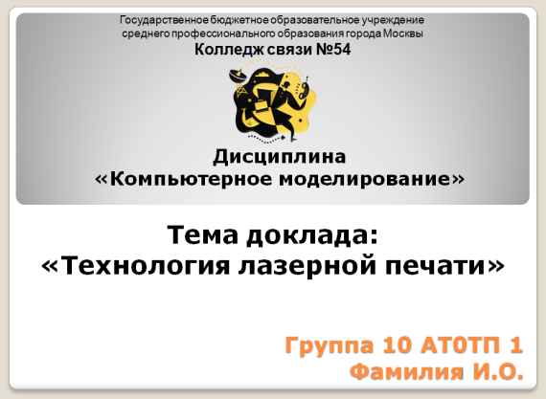
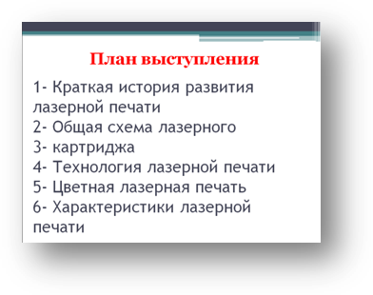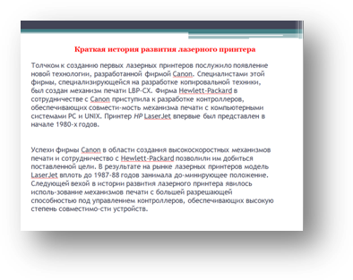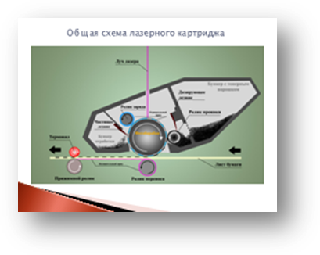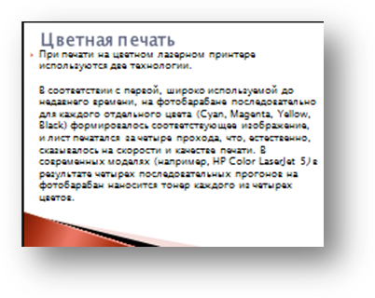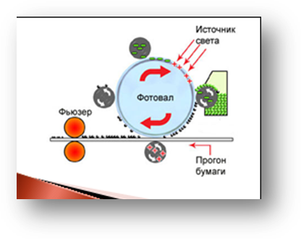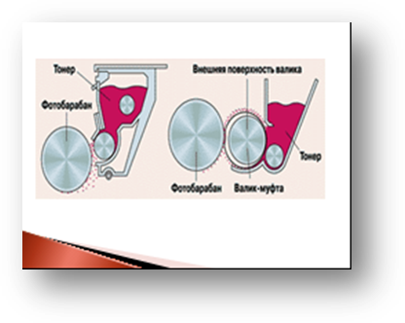
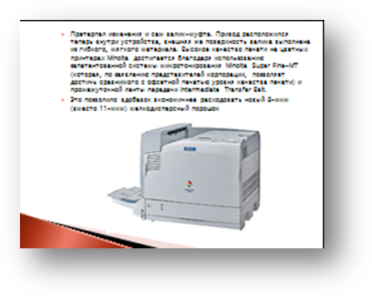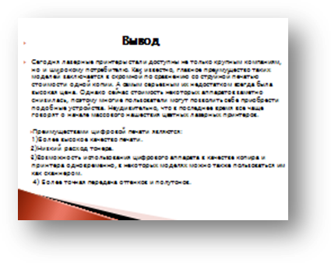

Самостоятельная работа № 2

Решение практических заданий по образцу. Работа с графическими примитивами. Выполнение геометрических построений.

Цель работы:

Научиться создавать простейшие объекты, используя графические примитивы.

Примерная норма времени на выполнение одного задания: 10 - 20мин.
Необходимо выполнить 5 заданий.
Оценка каждого выполненного задания (2 балла)

Порядок выполнения работы:
- Познакомиться с основными командами панели рисование.
- Выполнить чертежи, используя базовые методы черчения.

Теоретическая часть

Базовые методы черчения
Для черчения различных фигур и объектов используются команды панели инструментов Рисование, или аналог этой панели – всплывающее меню Рисование, со всеми командами.

Панель рисования
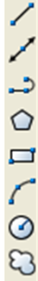 | Отрезок  Прямая  Полилиния  Многоугольник  Прямоугольник  Дуга  Круг  Облако | 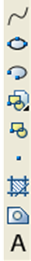 | Сплайн  Эллипс  Эллиптическая дуга  Блок  Создать блок  Точка  Штриховка  Область  Многострочный текст

Для построения отрезка
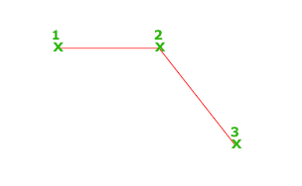
- В панели Рисование выбираем команду Отрезок. 
- Указываем начальную точку (1)? Затем вводим в командной строке расстояние будущего отрезка и конечную точку объекта с помощью привязки, либо указав координаты в командной строке.
- Указываем конечную точку первого сегмента с помощью координат либо непосредственным вводом расстояния.

Упражнения для усвоения материала
Вычерчивание отрезков путем непосредственного ввода расстояний.

Последовательность отрезков можно начертить, вводя расстояния непосредственно, а не указывая точки с помощью мыши. При этом направление очередного отрезка определяется указателем мыши, а длина – числовым значением, введенным с клавиатуры. (направление, длина отрезка)

Задание 1.1.
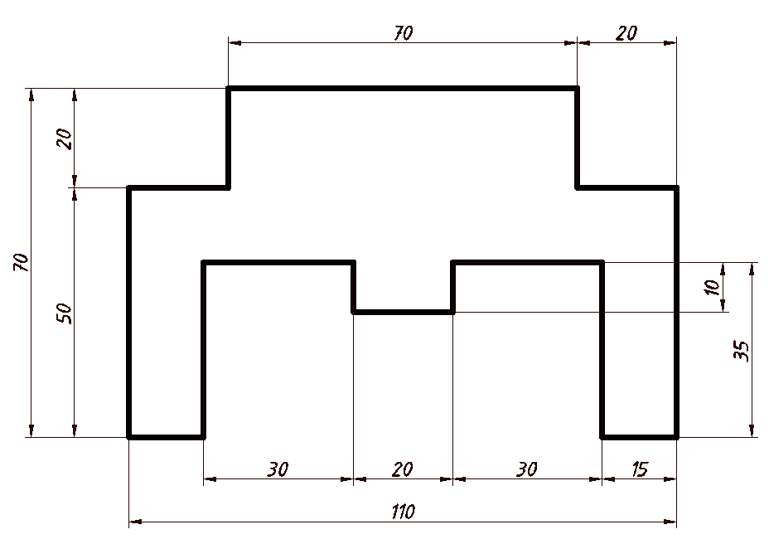

Задание 1.2.

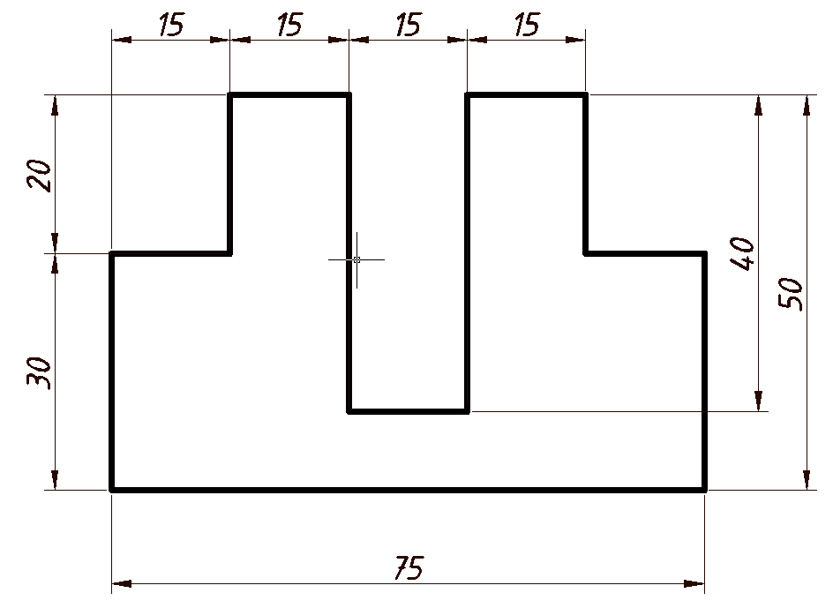
Задание 1.3.
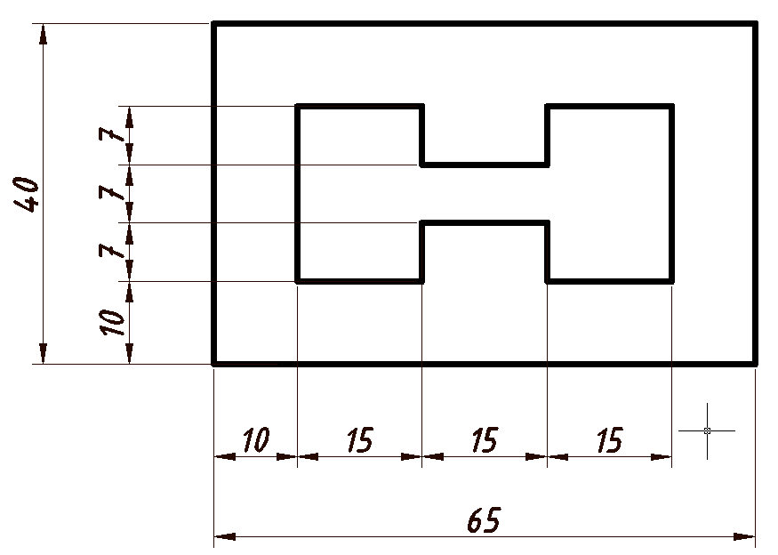

Задание 1.4.

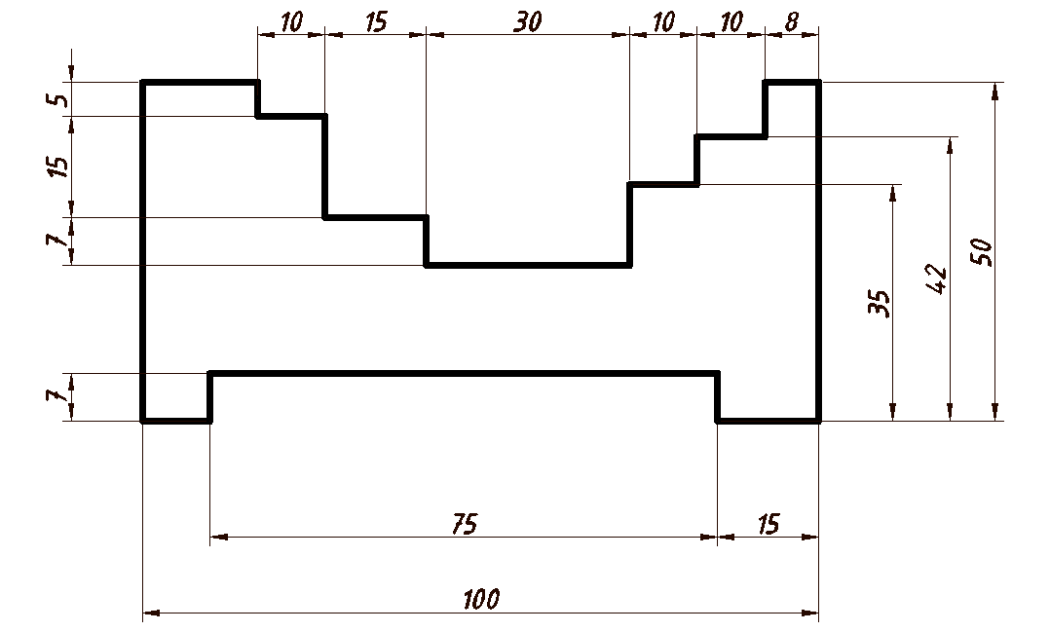
Задание 1.5.
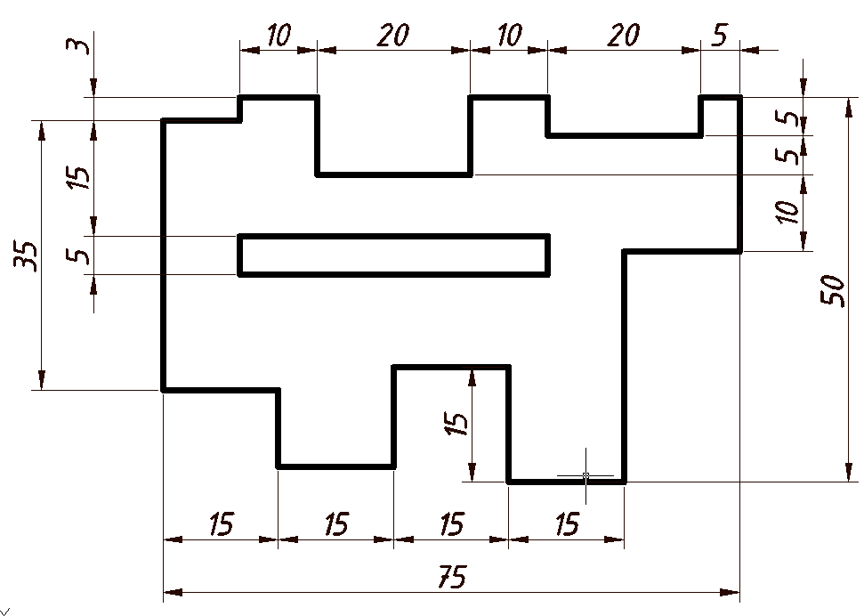

Самостоятельная работа № 3

Параметры чертежей. Организация объектов. Геометрические построения. Обеспечение точности с помощью объектной привязки.

Цель работы:

Закрепить навыки по созданию простых 2D моделей. Научиться выполнять настройку режимов черчения для обеспечения точности построений.

Примерная норма времени на изучение теоретического материала - 1 час.
Необходимо выполнить задания по образцу.
Оценка выполненного задания (до 7 баллов)

Порядок выполнения работы:
- Ознакомиться с теоретическим материалом.
- Выполнить простейшие геометрические построения используя объектные привязки.
- Выполнить настройку стилей линий.
- Выполнение заданий по образцу.

Теоретическая часть

При изготовлении чертежей в AutoCAD очень важно обеспечить точность расположения узловых точек конструкции. Точность указателя мыши невысокая. Необходимой точности можно добиться с помощью объектной привязки.

Существует несколько режимов объектной привязки. Их можно устанавливать с помощью панели Объектная привязка, или при настройке строки состояния, нажав правую кнопку мыши на вкладке привязка.

Объектная привязка |  | 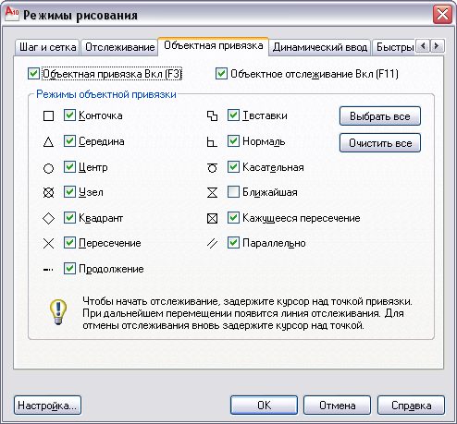
 | Точка отслеживания
 | Смещение
 | Конточка
 | Середина
 | Пересечение
 | Кажущееся пересечение
 | Продолжение линии
 | Центр
 | Квадрант
 | Касательная
 | Нормаль
 | Параллельно
 | Точка вставки
 | Узел
 | Ближайшая
 | Ничего
 | Режимы объектной привязки

Режимы объектной привязки.

№ | Ти привязки | Описание | Изображение
 | Конточка | Приязка к конченым точкам графических объектов | 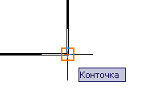
 | Середина | Привязка к центральным точкам объектов | 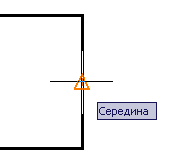
 | Центр | Привязка к центрам окружностей, дуг | 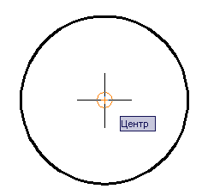
 | Узел | Привязка к объектам типа «точка» | 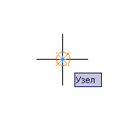
 | Квадрант | Привязка к уквадранту окружностей и элипсов | 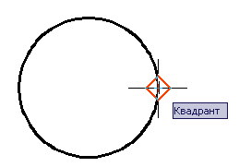
 | Пересечение | Привязка к точке пересечения объектов | 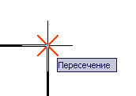
 | Продолжение | Приявязка к воображаемому продолжению линий | 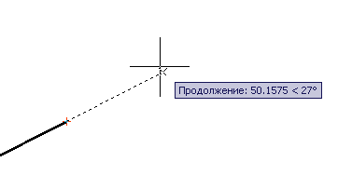
 | Твставки | Привязка к базовой точке блока | 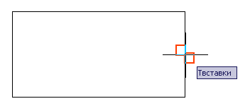
 | Нормаль | Привязка к перпендикулярности строящегося объекта относительно другого | 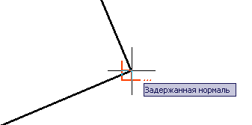
 | Касательная | Привязка к точке на окружности, в которой строящийся объект будет являться для нее касательной | 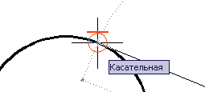
 | Ближайшая | Привязка к ближайшей точке любого объекта | 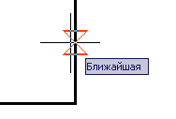
 | Параллельно | Привязка к направлению, являющемуся параллельным для выбранного графического объекта. | 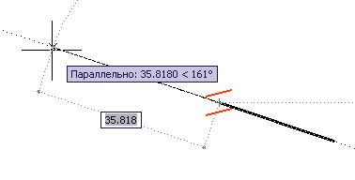

Отслеживание объектной привязки
Линия отслеживания – это временная пунктирная линия, которую можно считать линией построения.
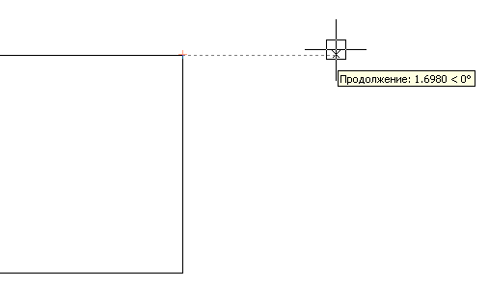
Настроить полярное отслеживание (по углам) можно в меню режимы рисования.

Режимы отслеживания предоставляют легкий и быстрый способ определения узловых точек без черчения вспомогательных линий.

Разновидности линий
Создавая технические чертежи необходимо знать, какие линии в них используются. Одни должны быть толстыми (основные), другие тонкими (осевые, невидимые, и т.п.) в соответствии со ЕСКД.
Для загрузки типов линий используется панель Свойства, команда Типы линий.

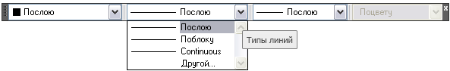

С помощью Диспетчера типов линий можно загрузить в меню необходимые типы линий, которые будут использоваться при создании чертежа.

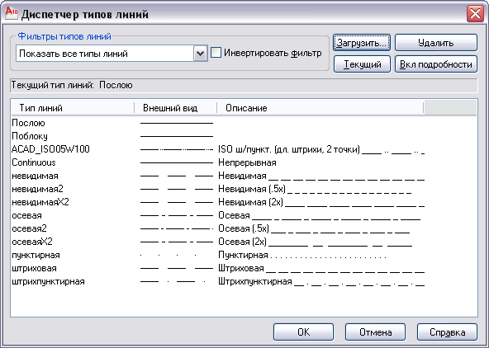

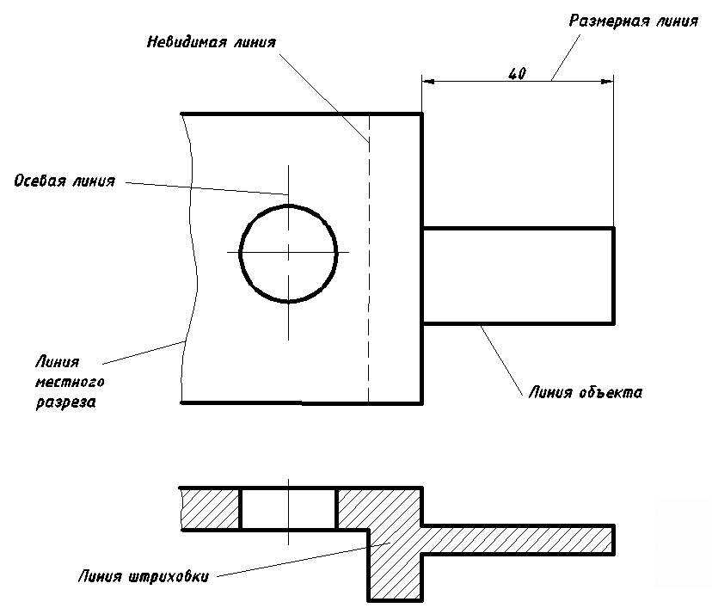

Толщина линий
Благодаря линиям разной толщины чертеж становится контрастным и легче читается.
Для выбора толщины также используется панель Свойства, команда Веса линий.
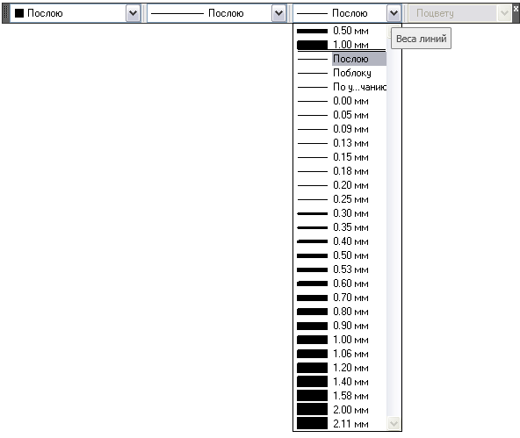 | Для отображения толщины линий необходимо в строке состояния нажать команду Вес.

Построение окружностей
Для построения кругов используются различные сочетания таких параметров, как положение центра, радиус, диаметр, положение точек окружности и других объектов.
Круги можно строить различными способами. По умолчанию построение производится по заданным центру и радиусу. Существуют также три дополнительных метода, которые показаны на чертеже.
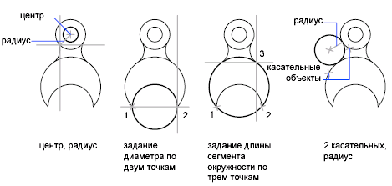
Для построения круга по центру и радиусу (или диаметру)
- Выполняем одно из следующих действий:
  - Выбираем Рисование Круг Центр, радиус. 
  - Выберите Рисование Круг Центр, диаметр. 
- Указываем точку центра.
- Задаем радиус или диаметр.

По умолчанию в программе вводится радиус. Для получения диаметра нужно в командной строке нажать букву Д, которая выделена заглавной в квадратных скобках.

Построение прямоугольников
Можно быстро создавать прямоугольники и правильные многоугольники. Частным случаем равносторонних многоугольников являются равносторонние треугольники, квадраты, пятиугольники, шестиугольники и т.д.
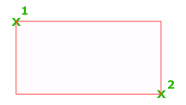
Для построения прямоугольника
- Выбираем Рисование Прямоугольник. 
- Указываем первый угол прямоугольника.
- Далее в командной строке для указания размеров вводим букву Р и указываем длину и ширину прямоугольника.

Построение многоугольников

Вписанный | Описанный
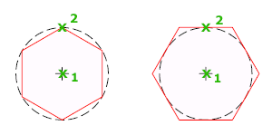

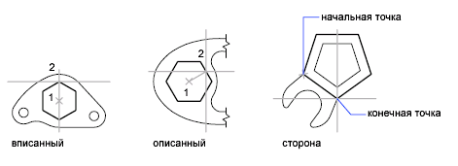
Построение вписанного многоугольника | Построение описанного многоугольника | Построение многоугольника с заданной стороной
- Выбираем Рисование Многоугольник. 
- В командной строке введите число сторон.
- Указываем центр многоугольника (1).
- Вводим в командной строке в (Вписанный) для входа в режим построения многоугольника, вписанного в круг с заданным центром.  - Задаем радиус (2). | - Вводим в командной строке о (Описанный) для включения режима построения описанного многоугольника.  - Задаем радиус (2). | - Вводим в командной строке к (Кромка)  - Указываем начальную точку одной стороны многоугольника.  - Указываем конечную точку этой же стороны.

Задание 3.1.
Построить различные фигуры используя команды рисования

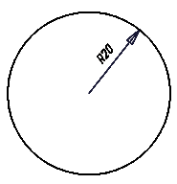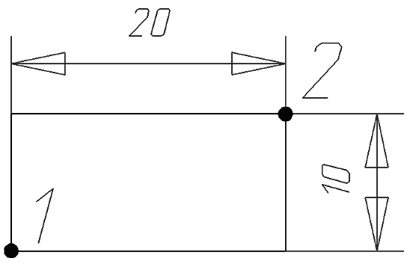

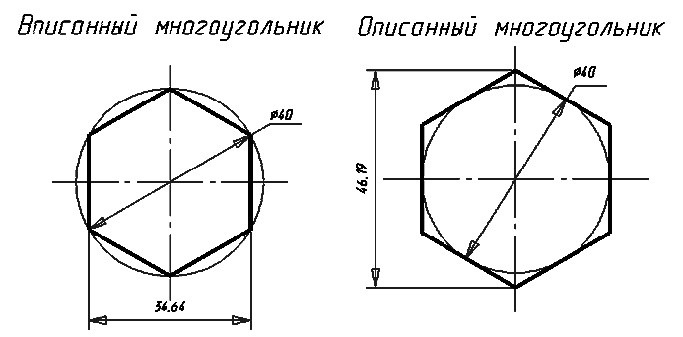
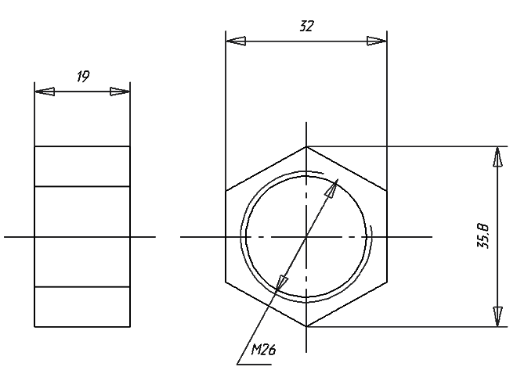

РАЗДЕЛ 2 РЕДАКТИРОВАНИЕ 2D МОДЕЛЕЙ. РАБОТА СО СТИЛЯМИ И ТЕКСТОМ

Тема 2.1 Основные команды редактирования. Организация чертежей.

Самостоятельная работа № 4

Команды редактирования

Цель работы.

Научиться создавать чертежи, используя команды редактирования для ускорения процесса создания 2D моделей.

Примерная норма времени на изучение теоретического материала - 1 час.
Примерная норма времени на создание чертежа:
Уровень сложности А – 10 мин. (2 балла)
Уровень сложности Б – 20 мин. (5 баллов)
Уровень сложности В – 40 мин. (10 баллов)

Необходимо выполнить задания по образцу.

Порядок выполнения работы:
- Ознакомиться с теоретическим материалом.
- Выполнить по 2 задания для каждого уровня сложности.

Теоретическая часть

Команды редактирования.
Для изменения размеров, формы и расположения объектов используются команды редактирования. Панель Редактирование располагается в правой части экрана.

Панель редактирования |  | Для использования команд редактирования необходимо:  - Вначале вызвать команду, а затем выбрать объекты для редактирования или сначала выбрать объекты, и вызвать команду для их редактирования.  - Для выбора контекстного меню выбрать объект и нажать правую кнопку мыши.  - После выполнения любой команды нажимаем Enter
 | Стереть
 | Копировать
 | Зеркало
 | Смещение (Подобие)
 | Массив
 | Перенести
 | Повернуть
 | Масштаб
 | Растянуть
 | Обрезать
 | Удлинить
 | Разорвать в точке
 | Разорвать
 | Соединить
 | Фаска
 | Сопряжение
 | Расчленить

Перемещение и поворот объектов
Можно перемещать объекты в другое место или изменять ориентацию объектов, повернув их в заданном направлении или переместив к другим объектам.
Для перемещения объекта по двум точкам
- Выбираем в панели Редактирование команду Переместить.
- Выберите объекты для перемещения.
- Указываем базовую точку перемещения.
- Указываем вторую точку.
Выбранные объекты перемещаются в направлении и на расстояние, определяемые двумя заданными точками.
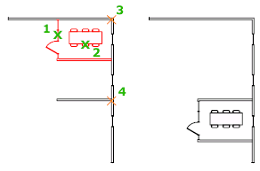
Для перемещения объекта на заданную величину смещения
- Выбираем в панели Редактирование команду Переместить.
- Выберите объекты для перемещения.
- Указываем базовую точку перемещения.
- Указываем направление перемещения.
- Вводим значение перемещения.
Выбранные объекты перемещаются в направлении и на расстояние, определяемые двумя заданными точками.

Для поворота объекта
- Выберите Редактировать Повернуть. 
- Выбираем поворачиваемый объект.
- Указываем базовую точку поворота.
- Вводим значение угла поворота
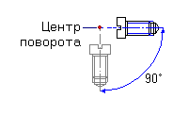
Для копирования объектов с помощью двух точек
- Выбираем Редактировать Копировать. 
- Выбираем копируемые объекты.
- Указываем базовую точку.
- Указываем вторую точку. Нажимаем клавишу Enter.

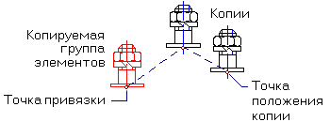

Команда массив
Объекты можно копировать, упорядоченно располагая копии по окружности (круговой массив) или в узлах прямоугольного массива.
Для прямоугольных массивов задается количество рядов и столбцов, а также расстояние между ними. Для круговых массивов задается количество копий объекта и режим их поворота. Размножение массивом является более быстрым методом для создания нескольких копий объекта с заданным интервалом, чем выполнение обычного копирования.

Для создания прямоугольного массива
- Выбираем Редактировать Массив. 
- В диалоговом окне "Массив" выбираем "Прямоугольный массив".
- Нажимаем кнопку "Выбор объектов".
- Выбираем объекты для сведения в массив и нажмите ENTER.
- В полях "Рядов" и "Столбцов" вводим число рядов и столбцов.
- Задать горизонтальное и вертикальное расстояния между объектами одним из следующих способов:
  - В полях "Между рядами" и "Между столбцами" вводим значения расстояний между рядами и столбцами. Знак числа (плюс или минус) указывает на направление построения массива.
В окне образца выводится результат действий.
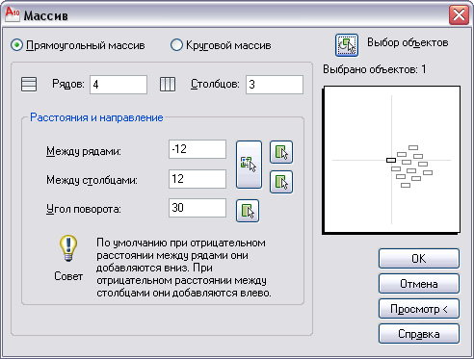
- Для изменения угла поворота массива вводим новое значение угла в поле "Угол поворота".
- Нажимаем кнопку "ОК" для создания массива.
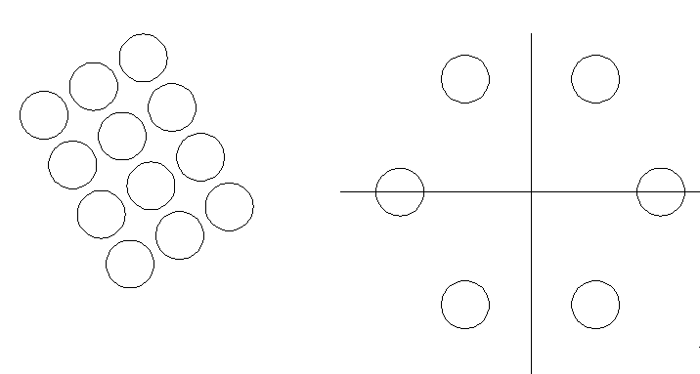
Для создания кругового массива
- Выбираем Редактировать Массив.
- В диалоговом окне "Массив" выбираем "Круговой массив".
- Для задания точки центра кругового массива выполняем одно из действий:
  - Нажимаем кнопку "Указать центр массива". Диалоговое окно "Массив" временно закрывается, и предлагается выбрать объекты.
- Нажмите кнопку "Выбор объектов".
Диалоговое окно "Массив" временно закрывается, и предлагается выбрать объекты.
- Выбираем размножаемые объекты.
- В списке "Способ построения" выбираем один из предлагаемых способов:
  - Число элементов и угол заполнения
  - Число элементов и угол между элементами
  - Угол заполнения и угол между элементами
- Вводим число элементов, включая исходный объект.
В окне образца выводится результат действий.
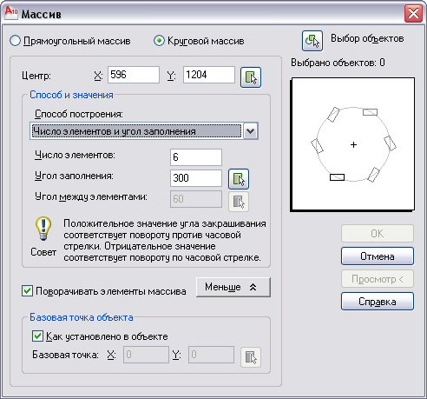
- Нажмите кнопку "ОК" для создания массива.
Создание подобных объектов

для создания нового объекта, подобного имеющемуся и расположенному на заданном расстоянии от него используется команда Смещение (подобие)
С помощью команды ПОДОБИЕ можно создать новый объект, подобный выбранному объекту.
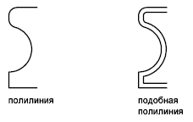
Для построения подобного объекта путем задания смещения
- Выбираем Редактировать Смещение. 
- Задаем расстояние смещения.
Смещение задается с помощью устройства указания или вводом с клавиатуры.
- Выбираем исходный объект.
- Указываем направление смещения.
Зеркальное отображение
Зеркальное отображение  позволяет создавать зеркальные копии объектов относительно заданной оси.
Функция зеркального отражения помогает быстро создавать симметричные объекты, так как достаточно построение лишь половины объекта с последующим зеркальным отражением вместо построения целого объекта.
Зеркальное отображение объектов производится относительно оси отражения. Ось отражения задается двумя точками. Можно выбрать удаление или сохранение исходных объектов.
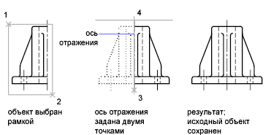

Обрезка и удлинение объектов
Объекты можно обрезать  или удлинять  так, чтобы они заканчивались точно на граничных кромках, определяемых другими объектами.
Таким образом, вначале можно создать такой объект, как отрезок, а затем изменить его длину, точно ограниченную с разных сторон другими объектами.
Сначала выбирается объект, до которого будет производиться удлинение или обрезка, а затем удлиняемый или обрезаемый объект.
Удлинить | Обрезать
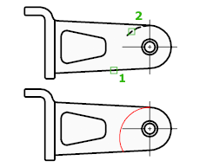 | 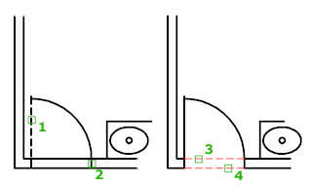

Построение сопряжений и фасок

С помощью сопряжения  можно соединить два объекта, используя дугу, касательную к объектам, и которая имеет определенный радиус.
Фаска  соединяет два объекта с помощью изогнутой линии. Обычно, таким образом создаются скошенные углы.
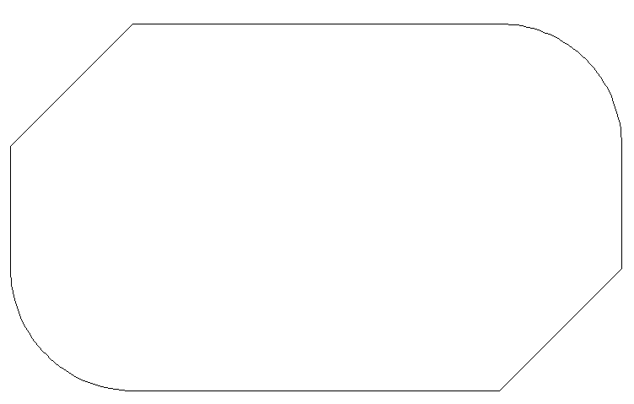
Для построения фаски (сопряжения):
- Выбираем Редактировать Фаска или сопряжение
- Вводим в командной строке д (Длина или раДиус).
- Задаем первую длину фаски или радиус)
- Задаем вторую длину фаски.
- Выбираем соединяемые фаской (сопряжением) отрезки.

Упражнения для усвоения материала

Для выполнения заданий используются команды панели рисование и редактирование в сочетании с режимами привязки, а также меню рисование для построения сопряжений между окружностями.

Низкий уровень сложности – А

Задание 4.1 – А
Пример выполнения задания А:
1 – чертится прямоугольник с заданными размерами
2 – с помощью команды смещение создается новый прямоугольник на расстоянии 10 мм
3 – по углам нового прямоугольника чертятся окружности
4 – для создания сопряжения необходимо выполнить расчленение большого прямоугольника
5 – выполнить обрезку оставшихся дуг после сопряжения

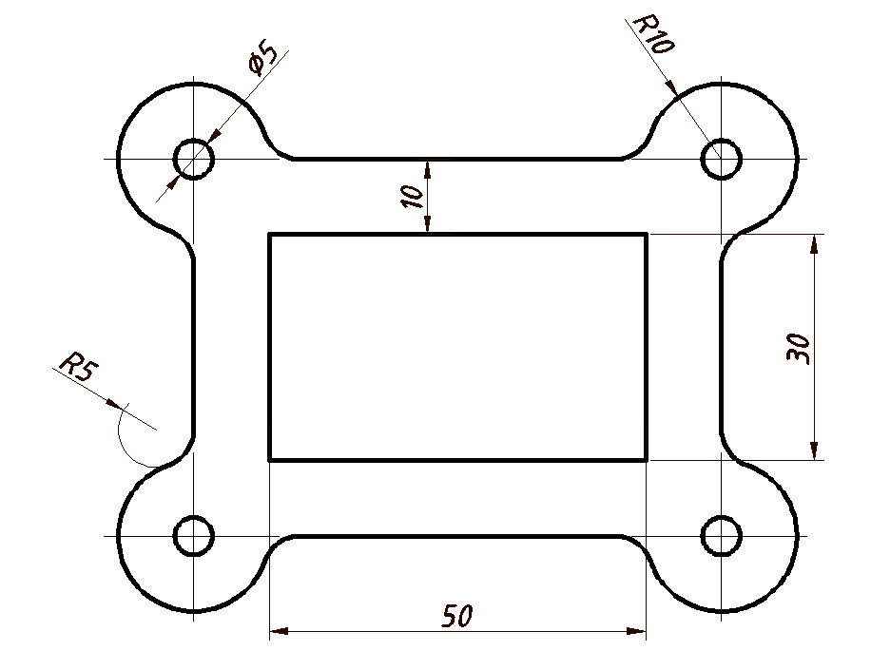

Задание 4.2 - А

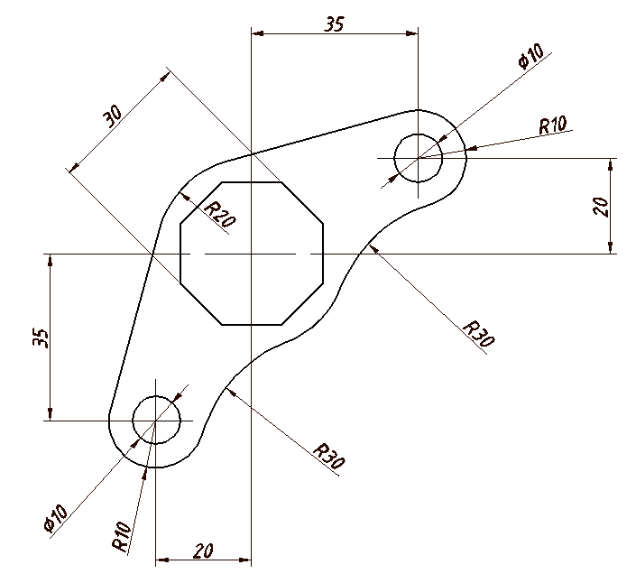

Задание 4.3 - А

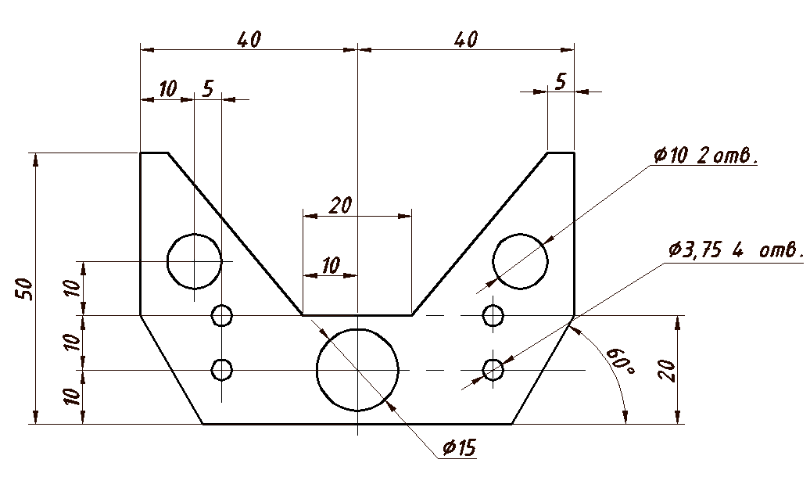

Задание 4.4 - А

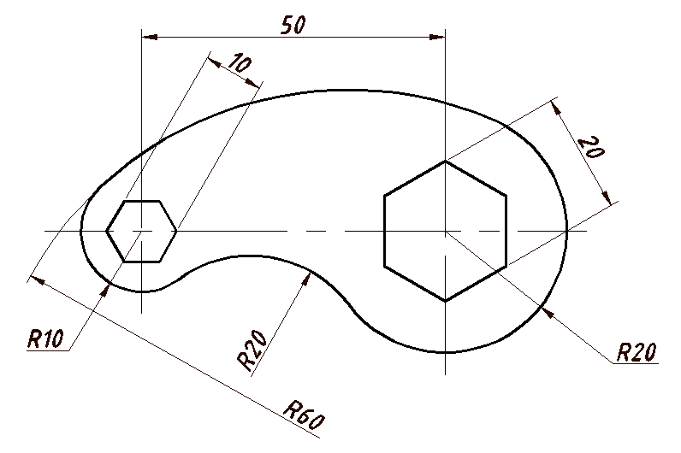

Средний уровень сложности - Б

Задание 45 - Б
Используя команды панели рисование и редактирование начертить штамп 55 в соотвествии с размерами.
Используются команды: отрезок, смещение, массив, обрезать.

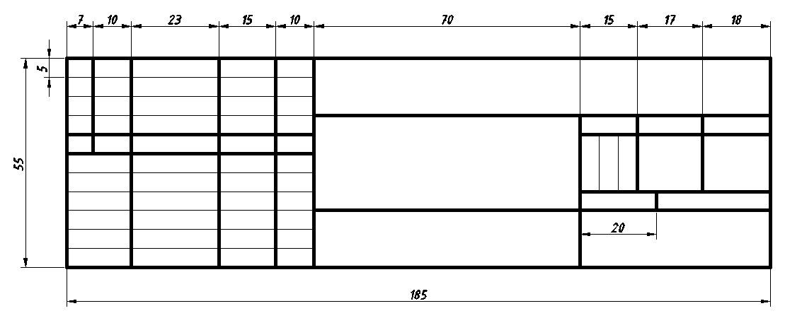

Задание 4.6 - Б

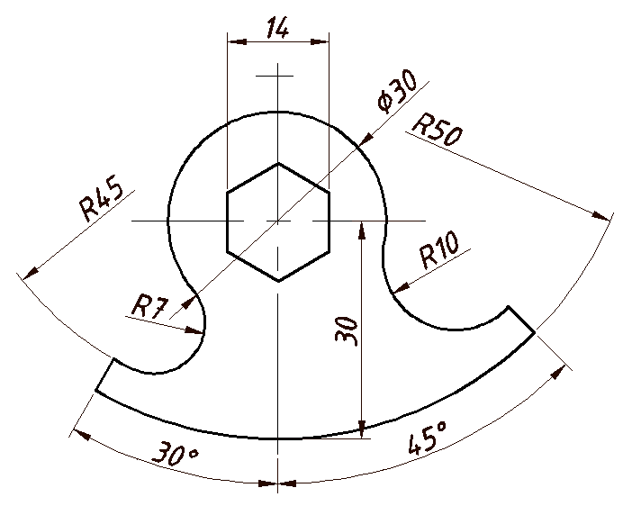

Задание 4.7 - Б

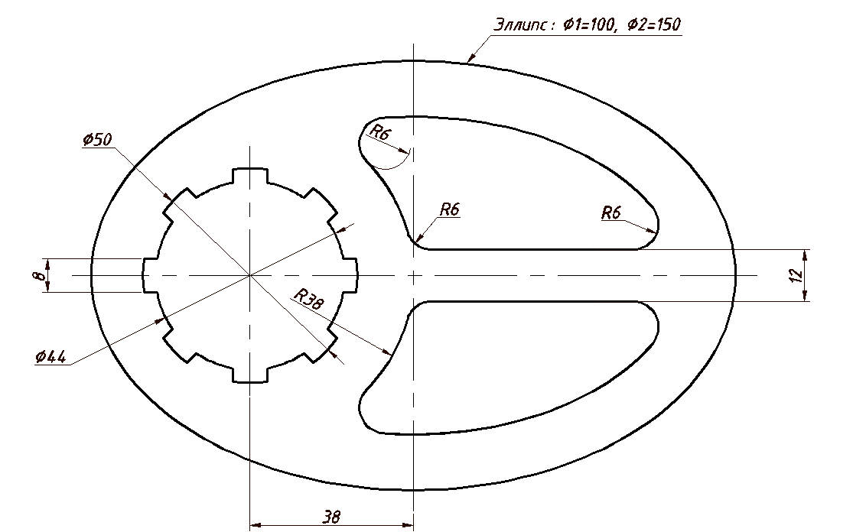

Задание 4.8 - Б

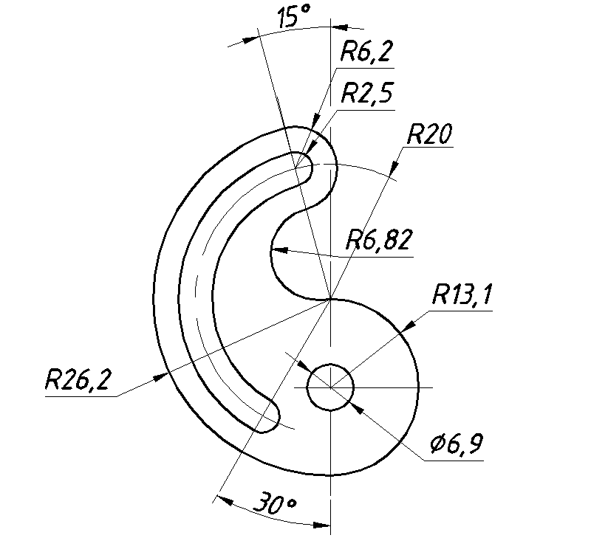

Задание 4.9 - Б
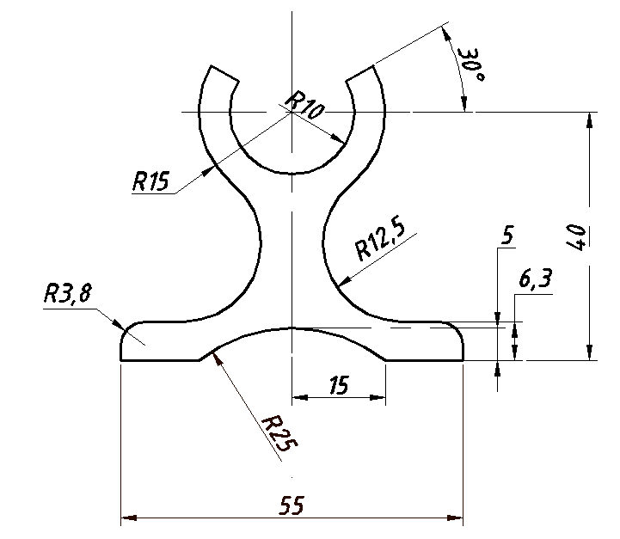

Высокий уровень сложности - В

Задание 4.10 - В

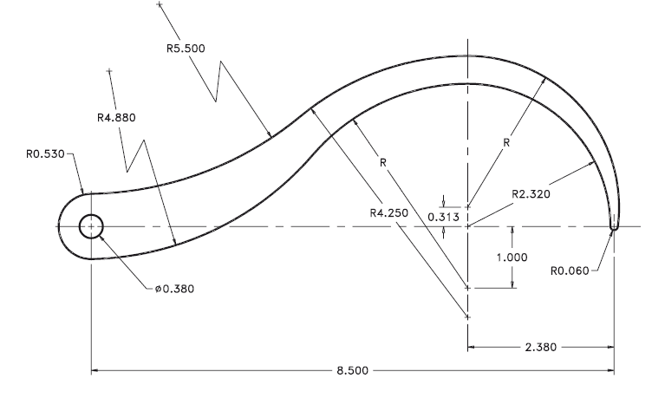

Задание 4.11 - В

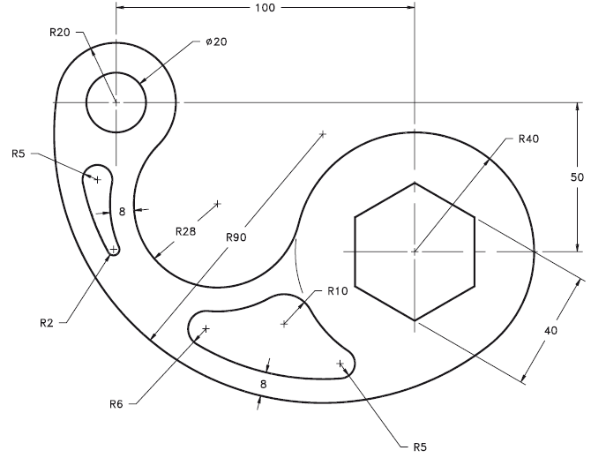

Самостоятельная работа № 5

Работа со слоями

Цель работы:

Научиться выполнять настройку слоев и создавать чертежи, оформленные со стилями линий.

Примерная норма времени на изучение теоретического материала – 10 мин.
Примерная норма времени на создание и оформление одного чертежа – 1,5 часа.
Оценка каждого выполненного задания (10 баллов)

Порядок выполнения работы:
- Ознакомиться с теоретическим материалом.
- Выполнить по 2 задания для каждого уровня сложности.

Теоретическая часть

Работа со слоями.

Организация чертежа с помощью слоев.

Слои представляются в электронной модели как несколько прозрачных листов бумаги, которые, сложенные вместе, составляют весь чертеж.
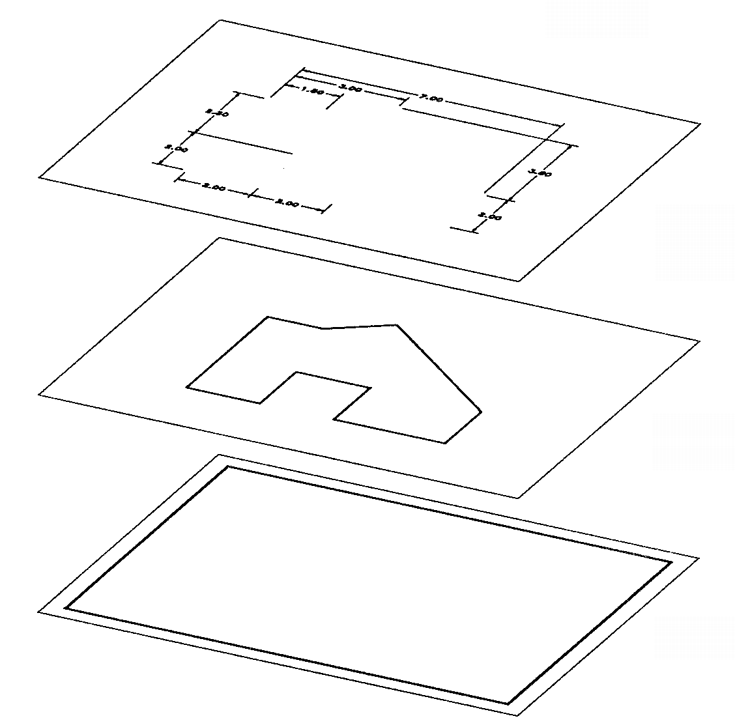
Размещение объектов на разных слоях.

С помощью слоев удобно разделять размерные объекты, линии чертежа, рамки, штриховку и т.п.

Слои позволяют структурировать чертеж, что упрощает управление данными чертежа и различными свойствами, такими как типы линий, цвета и др.
Слои позволяют группировать однотипные объекты. Например, такие объекты, как вспомогательные линии, тексты, размеры и основные надписи можно разместить на отдельных слоях. Послойная организация объектов позволяет:
- Показывать видимые и затененные объекты слоя на видовых экранах
- Разрешать, запрещать и настраивать вывод объектов на печать
- Назначать цвет одновременно всем объектам слоя
- Задавать тип и вес линий по умолчанию для всех объектов слоя
- Разрешать или запрещать редактирование объектов слоя
- Указывать, должны ли объекты отображаться с различными свойствами слоев в отдельных видовых экранах листа
Каждый чертеж имеет слой с именем 0. Слой 0 не может быть ни удален, ни переименован. Он предназначен для двух целей:
- Обеспечение того, чтобы каждый чертеж содержал, по крайней мере, один слой
- Предоставление специального слоя, связанного с управлением цветами в блоках
Панель Слои

Для работы со слоями необходимо запустить диспетчер слоев

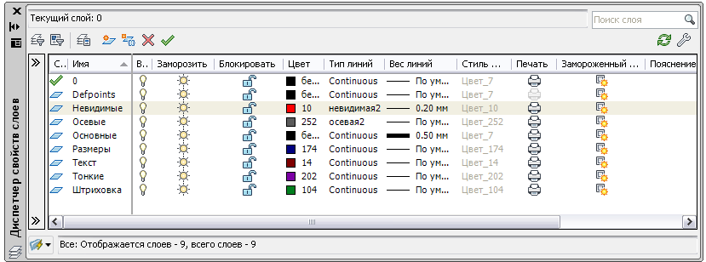

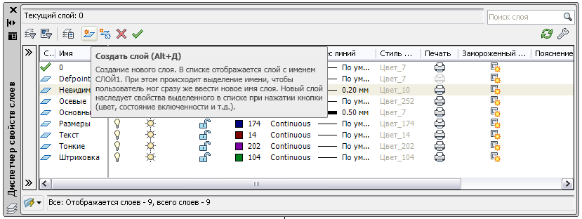

При создании слоя выбирается его Цвет, Тип линий, Вес линий.
Необходимые слои при создании чертежа:
Основные линии, тип – Continuous, вес – 1 мм;
Осевые линии, тип – Осевая 2, вес – 0,2 мм;
Невидимые линии, тип – Невидимая 2, вес – 0,2 мм;
Размерные линии, тип – Continuous, вес – 0,2 мм;
Штриховка, тип – Continuous, вес – 0,2 мм;
Тонкие линии, тип – Continuous, вес – 0,2 мм;
Текст, тип – Continuous, вес – 0,2 мм;
Линии разреза – Continuous, вес – 2 мм;

Оформление листа формата А4

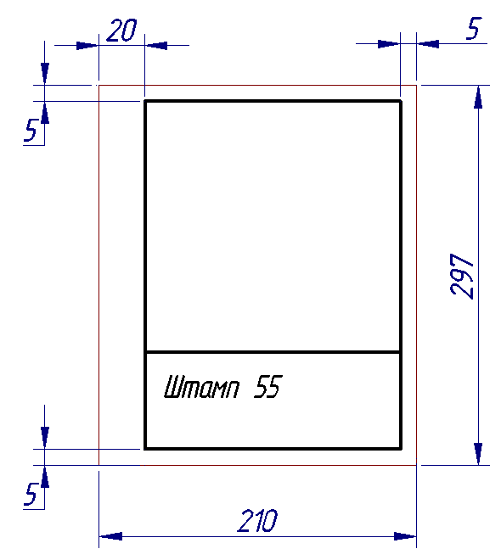

Задание 5.1.
Создать чертеж, используя слои.
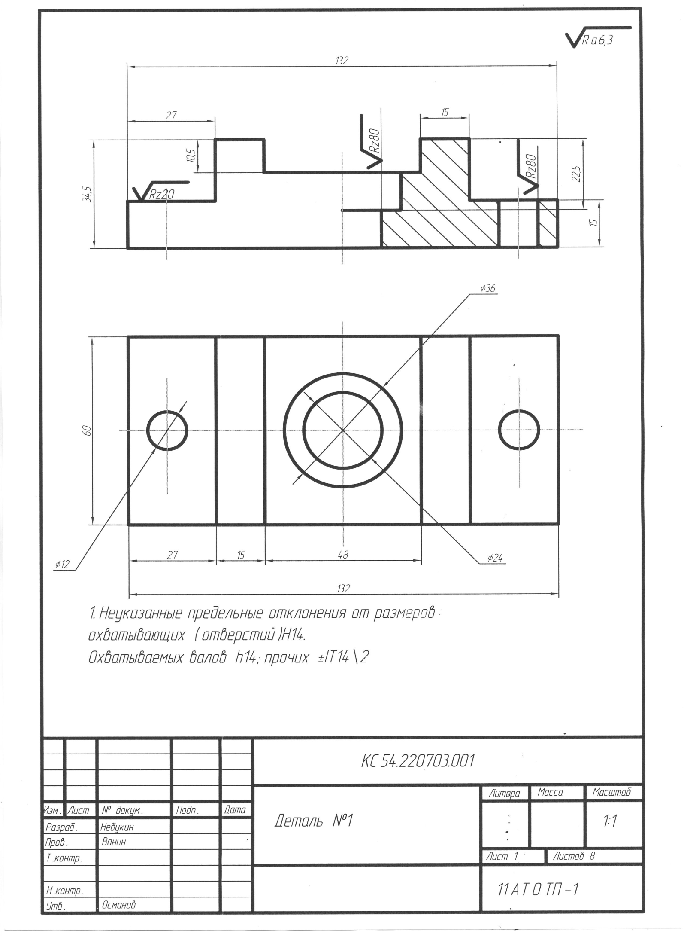

Задание 5.2.
Создать чертеж, используя слои.
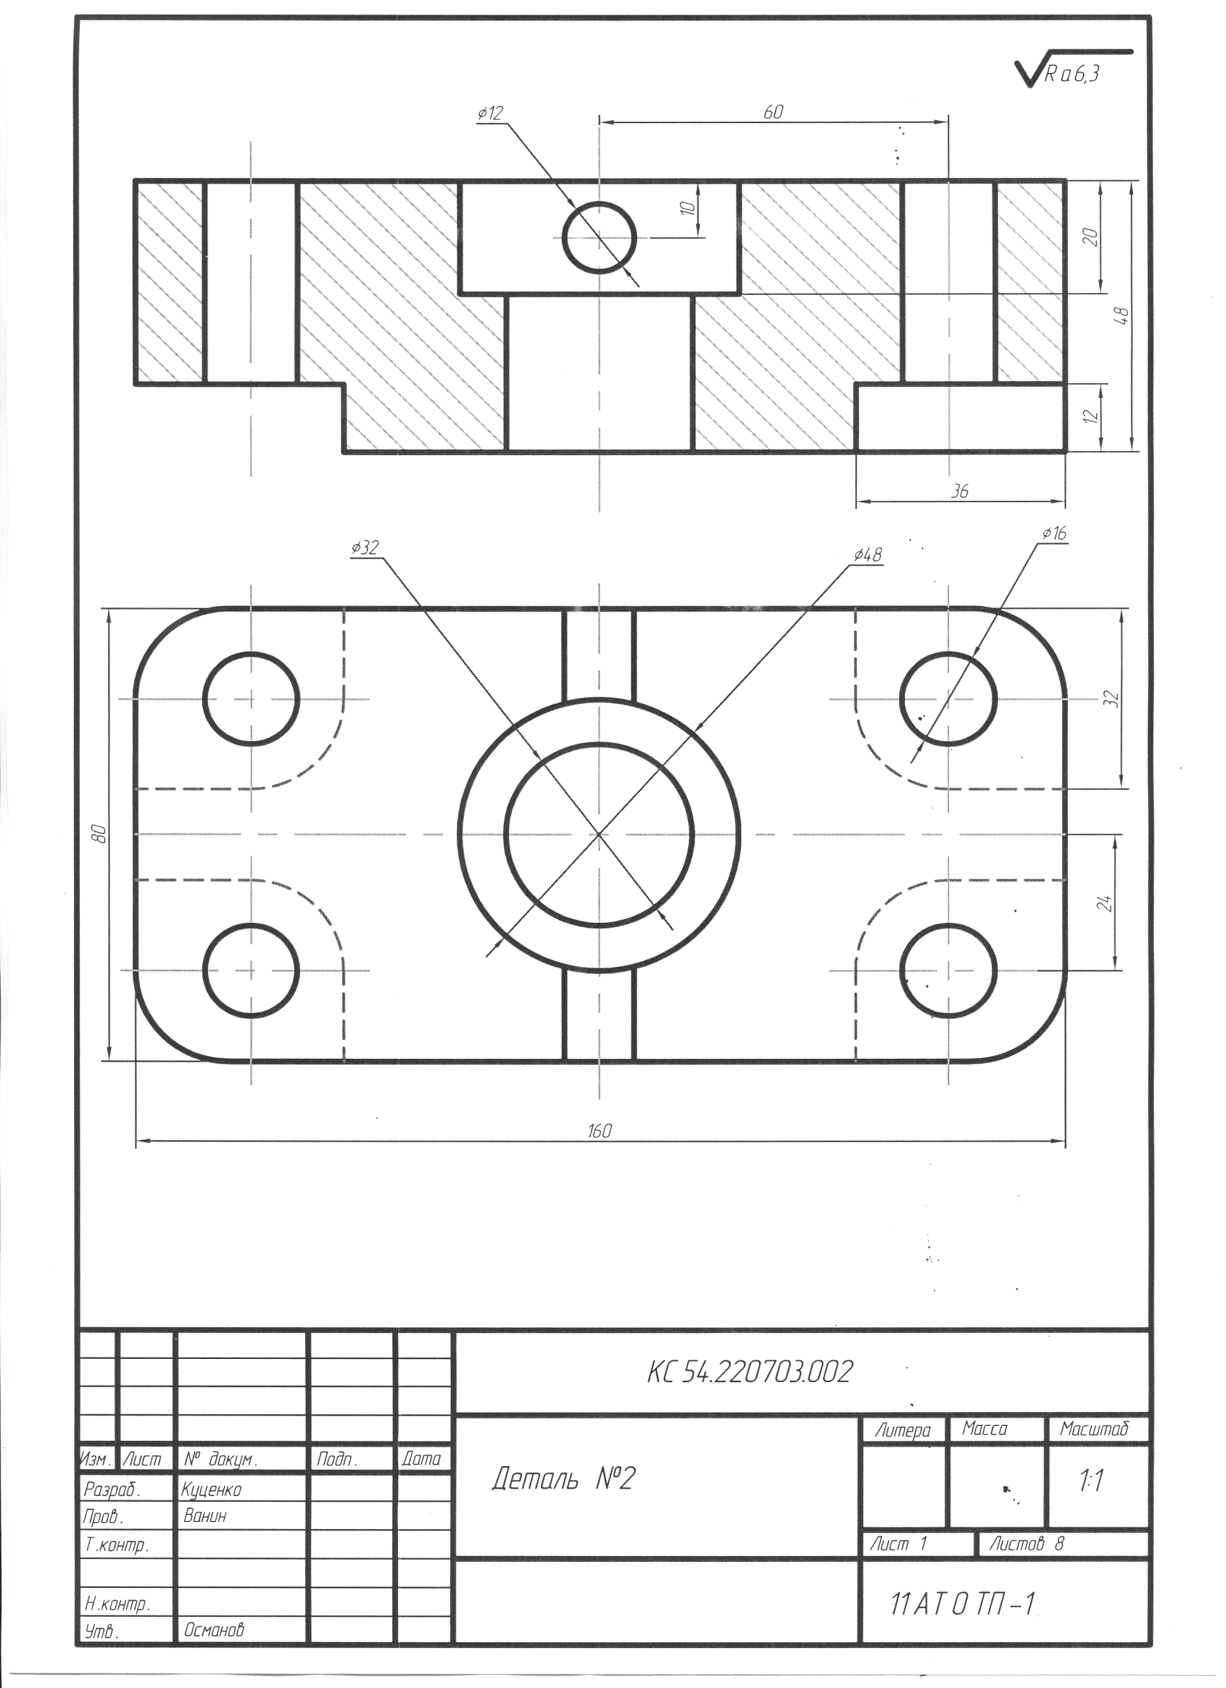

Задание 5.3.
Создать чертеж, используя слои.
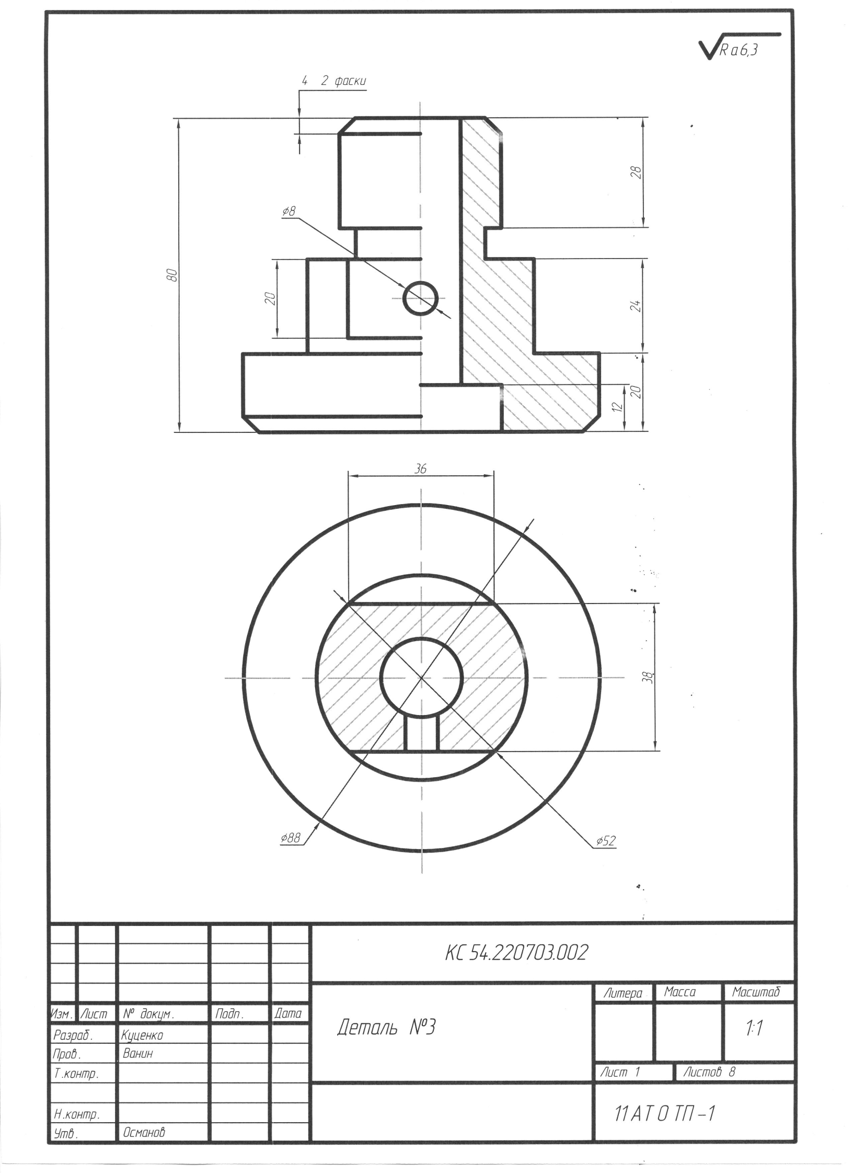

Самостоятельная работа № 6

Создание электрических схем.

Цель работы

Создать базу электрических элементов и выполнить построение электрической схемы.

Примерная норма времени на изучение теоретического материала – 10 мин.
Примерная норма времени на создание базы элементов – 1 час
Примерная норма времени на создание электрической схемы – 1 час.
Оценка выполненного задания (20 баллов)

Порядок выполнения работы:
- Ознакомиться с теоретическим материалом.
- Создать схему электрическую, используя блоки..

Теоретическая часть

Работа с блоками
Блоки могут состоять из объектов, изначально находившихся на различных слоях и имевших различные цвета, типы линий и веса линий. Хотя вставляемый блок всегда размещается на текущем слое, для каждого объекта, входящего в блок сохраняется информация об исходных слоях, цветах и типах линий. Пользователь может сохранять исходные свойства объектов блока или использовать настройки текущего слоя и текущие значения цвета, типа и веса линий.
Определение блока может также содержать элементы, благодаря которым блок приобретает функции динамического изменения. Добавлять эти элементы в блок можно либо на контекстной вкладке "Редактор блоков" ленты, либо в редакторе блоков. При добавлении функций динамического изменения в блок добавляется гибкость и интеллектуальные возможности для геометрии. После вставки в чертеж вхождения блока с функциями динамического изменения можно манипулировать геометрией вхождения блока с помощью настраиваемых ручек или настраиваемых свойств в зависимости от того, как был определен блок.

Для создания блока используется команда панели Рисование  - Создать блок
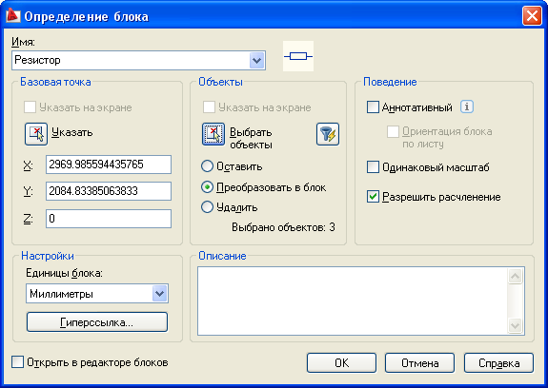
После того как создано определение блока, его вхождение можно многократно размещать на чертеже. Этот метод можно использовать для быстрого создания множества идентичных графических структур.
Каждое определение блока включает в себя имя блока, один или несколько объектов, координаты базовой точки, используемой для вставки блока, а также атрибуты, хранящие произвольную дополнительную информацию.
Базовая точка определяет положение вхождения блока на чертеже при его вставке. Как правило, базовая точка указывается в нижнем левом углу объекта, входящего в блок. При вставке блока выдается запрос указания точки вставки. Вхождение блока размещается таким образом, чтобы базовая точка совпадала с указанной в ответ на запрос.

Таблица радиоэлектронных элементов

Резистор постоянный | Резистор переменный | Конденсатор постоянной емкости | Катушка индуктивности | Диод
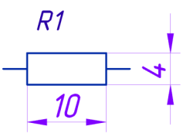 | 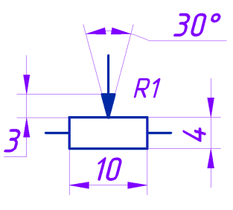 | 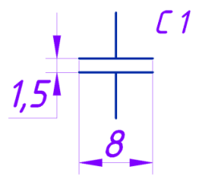 | 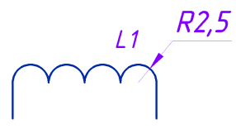 | 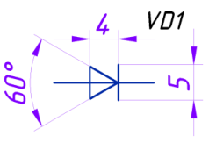
Стабилитрон | Транзистор  n-p-n | Транзистор  p-n-p | Фотодиод | Светодиод
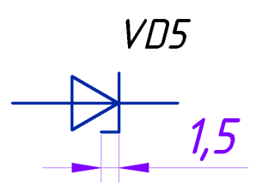 | 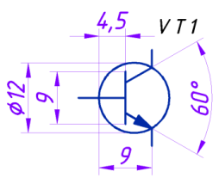 | 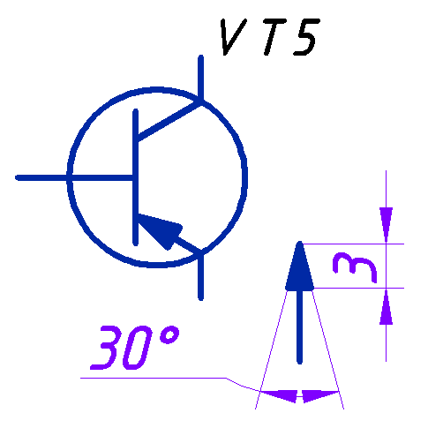 | 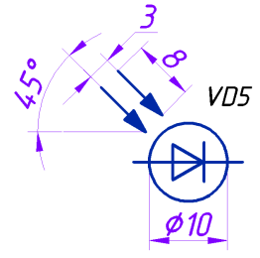 | 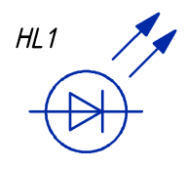
Оптрон резисторный | Выключатель | Переключатель кнопочный | Контакты сборного и разборного соединений | Головка громкоговорителя
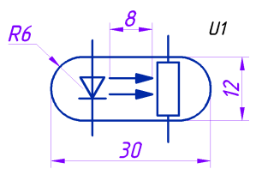 | 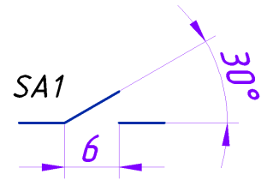 | 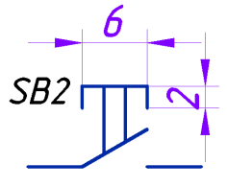 | 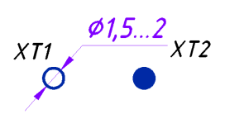 | 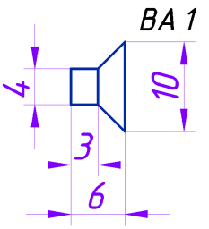
Резонатор кварцевый | Лампа накаливания | Заземление | Логические элементы | Д-триггер
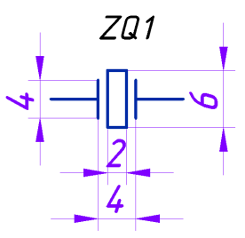 | 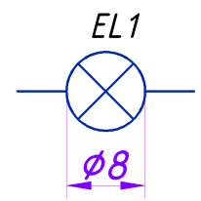 | 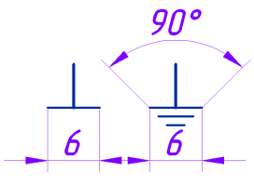 | 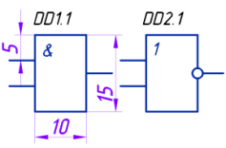 | 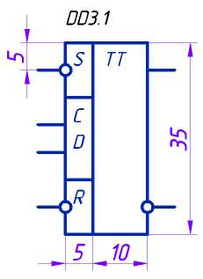

Используя базу электических элементов создать схему электрическую принципиальную.

Задание 6.1
Электросхемы схема схемы импульсного включения и отключения реле УКВ ЧМ передатчик
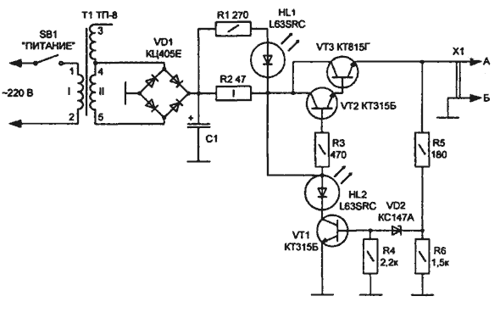
Задание 6.2
Таймер теплового импульса для изделий толщиной менее 15 mm (принципиальная электрическая схема)
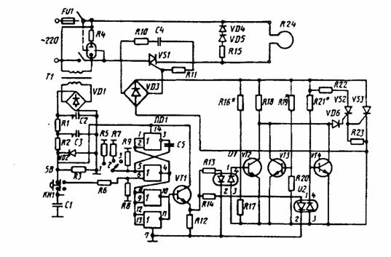

РАЗДЕЛ 3 ОСНОВЫ РАБОТЫ С ОБЪЕМНЫМИ МОДЕЛЯМИ

Тема 3.1 Режим 3d моделирование.
Методы создания и редактирования объемных моделей.

Самостоятельная работа № 7

Создание 3D моделей

Примерная норма времени на изучение теоретического материала – 10 мин.
Примерная норма времени на 3D модели детали – 30 – 50 мин.
Оценка каждого выполненного задания (10 баллов)

Порядок выполнения работы:
- Ознакомиться с теоретическим материалом.
- Создать 3D модель детали, используя чертежи самостоятельной работы № 5

Теоретическая часть
Создание трехмерных твердотельных объектов часто начинается с одной или нескольких базовых форм, называемых примитивами, которые затем изменяют и различными способами объединяют. Кроме того, 3D тело или поверхность может быть результатом выдавливания 2D формы в соответствии с указанной траекторией в 3D пространстве.
Предусмотрена возможность создания базовых 3D форм, называемых твердотельными примитивами: ящиков, конусов, цилиндров, шаров, клиньев, пирамид и торов (колец).

Твердотельные примитивы
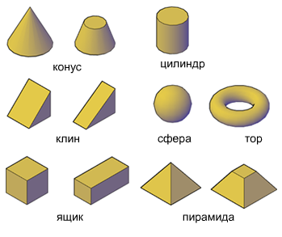
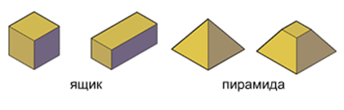
Создание тел на основе других объектов
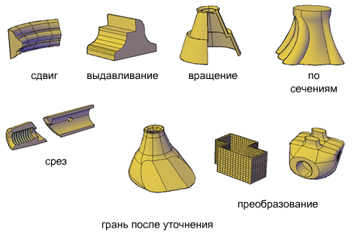

Имеется возможность воспользоваться следующими способами:
- Сдвиг. Удлинение 2D объекта вдоль определенной траектории.
- Выдавливание. Удлинение формы 2D объекта в направлении нормали в 3D пространство.
- Вращение. Сдвиг 2D объекта вокруг указанной оси.
- Построение по сечениям. Удлинение контуров формы до одного или нескольких замкнутых или разомкнутых объектов.
- Разрез. Разделение твердотельного объекта на два отдельных 3D объекта.
- Преобразование. Преобразование объектов-сетей и плоских объектов, обладающих толщиной, в тела и поверхности.
Удлинение 2D объекта или 3D грани в 3D пространстве.

При выдавливании замкнутого объекта получается новое 3D тело. При выдавливании незамкнутого объекта получается поверхность.

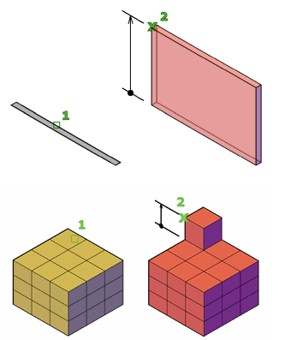

Для выдавливания контура необходимо:
- Выбрать команду Выдавить
- Указать высоту выдавливания

Для выбора граней на телах и сетях необходимо нажать и удерживать нажатой клавишу Ctrl и далее выбирать эти подобъекты.
3D тела можно создавать путем вращения замкнутых объектов, а поверхности - вращением разомкнутых объектов. Вращение объектов может быть выполнено на угол в 360 градусов или на любой другой заданный угол.
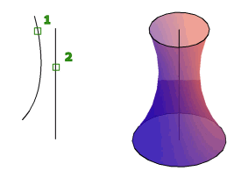

Булевы операции при работе с 3D моделями

ОБЪЕДИНЕНИЕ
Объединение выбранных 3D тел, поверхностей или 2D областей путем сложения.

Можно объединить два или более 3D тел, поверхностей или 2D областей для создания составного 3D тела, поверхности или области. Для объединения следует выбирать объекты одного и того же типа.
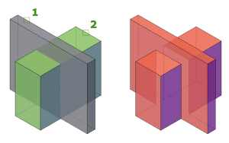
В наборе объектов могут находиться объекты, расположенные в любых плоскостях. В случае смешанных типов объектов наборы объектов разделяются на поднаборы, объединяемые по отдельности. В первый поднабор группируются тела. Во второй поднабор группируются первая выбранная область и все компланарные ей области, и т.д.

ВЫЧИТАНИЕ
Объединение выбранных 3D тел, поверхностей или 2D областей путем вычитания.
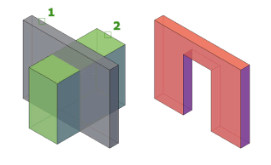
ПЕРЕСЕЧЕНИЕ
Создание 3D тела, поверхности или 2D области из перекрывающихся тел, поверхностей или областей.
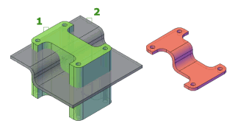

Задание 7.1
Деталь №1
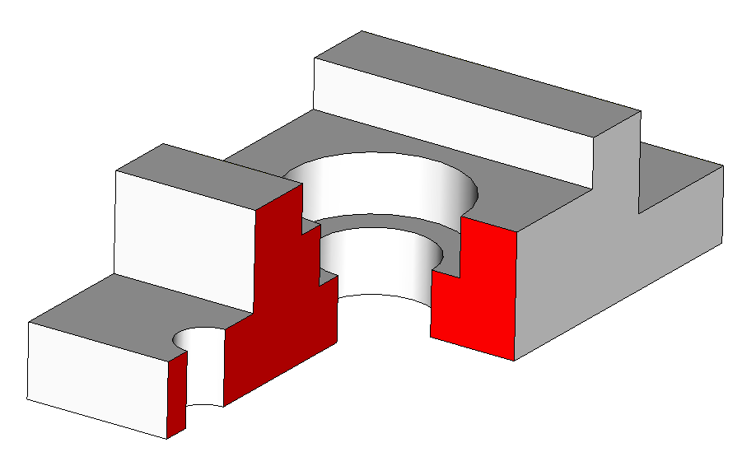

Задание 7.2
Деталь №2

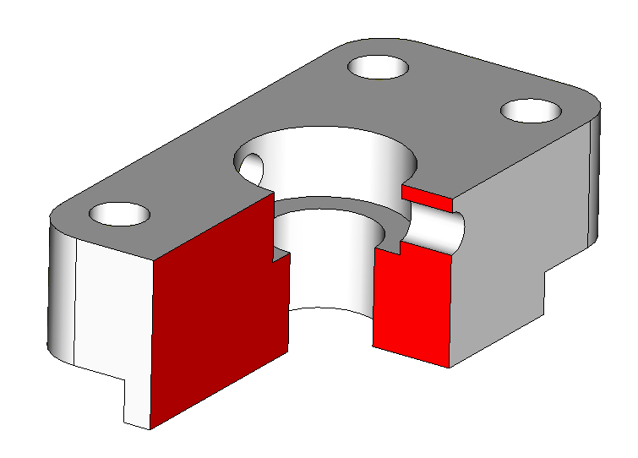

Задание 7.3
Деталь №3
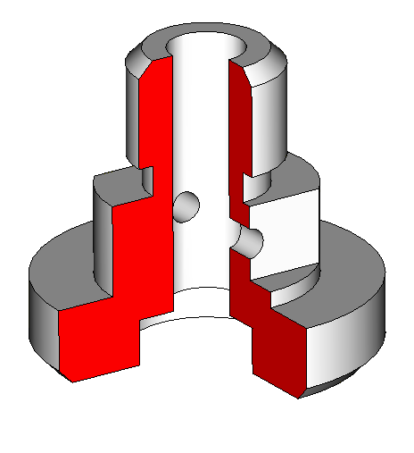

Требования к представлению и оформлению результатов самостоятельной работы студентов

Самостоятельные работы необходимо оформить в виде отчета (кроме презентации)

В отчет по СР входит:
Титульный лист
Цель работы
Фото (принскрин) выполненного задания

Образец титульного листа
Департамент образования города Москвы
Государственное бюджетное образовательное учреждение
среднего профессионального образования города Москвы
Колледж связи №54


Дисциплина
«Компьютерное моделирование»

ОТЧЕТ

Самостоятельная работа № …

Группа ……………
Студент Фамилия И.О.

Суммарный балл ________

Москва, 2015 г.

Критерии оценки выполняемых самостоятельных работ

Критерии оценки доклада-презентации по теме
№  п/п | Критерии | Содержание критерия | Макс количество баллов
1 | Оформление | Наличие титульного листа | + 1
1 | Оформление | Наличие плана доклада | + 1
1 | Оформление | Качество и грамотность оформления | + 3
1 | Оформление | Стиль оформления слайдов | 3
2 | Содержание | Соответствие выбранной теме | 5
2 | Содержание | Грамотность изложения | 3
2 | Содержание | Систематизация материала | 3
2 | Содержание | Иллюстрации | + 2
3 | Выступление | Чтение по презентации | -2
3 | Выступление | Уверенное выступление | +5
Итог: |  |  | 25

Критерии оценки выполненных практических заданий
Практические задания оцениваются в зависимости от сложности от 2 до 10 баллов. Сложность и оценка заданий в баллах прописана в каждой самостоятельной работе.

Перечень рекомендуемых учебных изданий, Интернет-ресурсов, дополнительной литературы

Основные источники:
- Османов Э.З. Методические указания для выполнения практических работ по компьютерному моделированию в системе AutoCAD. М.: EL©, 2012
- Autodesk.ru
- ГОСТ 2.052-2006 Электронная модель изделий.

Дополнительные источники:
- Kalameja A.J., The AutoCAD 2004 Tutor for Engineering Graphics. М.: «Вильямс», 2005
- Электронный журнал «САПР и графика» sapr.ru
- ADEM.ru

